ΑΙΤΗΣΗ

Αναλυτικής Βαθμολογίας

Της/του πτυχιούχου:
Όνομα: ……………………………………………….
Επώνυμο: ………………………………………….
Του ……………………………………………………..
A.M. ……………………………………………………
Δ/νση: ………………………………………………….
Email : ………………………………………………….
Τηλ. : ……………………………………………………

ΠΡΟΣ :ΓΕΩΠΟΝΙΚΟ ΠΑΝΕΠΙΣΤΗΜΙΟ ΑΘΗΝΩΝ
Τμήμα Δασολογίας και Διαχείρισης Φυσικού Περιβάλλοντος

Γραμματεία ΠΜΣ
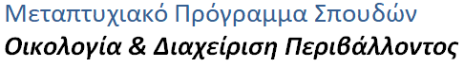

Παρακαλώ όπως εκδώσετε Πιστοποιητικό Αναλυτικής Βαθμολογίας πτυχιούχου του Προγράμματος Μεταπτυχιακών Σπουδών «Οικολογία και Διαχείριση Περιβάλλοντος».

ΚΑΡΠΕΝΗΣΙ …. /….. /202……

Ο/Η Αιτών/ούσα

( Όνομα και Υπογραφή )

